06.04.2020
WITAM WSZYSTKIE DZIECI!
ZAPRASZAM DO NAUKI I ZABAWY!

Temat: Poznajemy literkę ,,j , J.”

- ODGADNIJ ZAGADKĘ.

Co to takigo, odgadnij mój kotku,
są z wierzchu białe, a żółte w środku.
Gdy je gotować dziwy się dzieją,
bo zamiast mięknąć, one twardnieją.

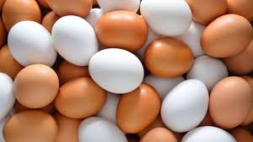
jajka

2. POSŁUCHAJ WIERSZA pt.,, KURKA” M. Ledwoń

Macha kurka skrzydełkami:
,, Co się stało z jajeczkami?
Czy baranek, czy zajączek
wziął jajeczka do swych rączek?
To nie jajka, to brudasy!
Tu są plamy, a tam pasy.
Wzorki, łatki i zygzaki.
Ja chcę wiedzieć, kto to taki?”

I tak chodzi i marudzi:
,, Ktoż te jajka tak ubrudził?!
Były myte wczoraj rano!”

,, Ale dzisiaj jest Wielkanoc!”
- rzekła kurce gospodyni.
Tak tradycja każe czynić,
że maluje się jajeczko.
By się stało pisaneczką.”

  - POROZMAWIAJCIE NA TEMAT WIERSZA.

- Kto chciał się dowiedzieć , dlaczego jajka są brudne?
- Nazwa jakiego świeta pojawia się w wierszu?
- Kto wyjaśnił kurce, dlaczego jajka są pomalowane?
- Jak nazywa się pomalowane jajko?

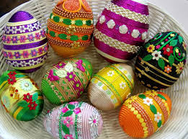

    - ANALIZA I SYNTEZA SŁUCHOWA WYRAZÓW
    - podział słów- jajko, Jola na sylaby i głoski.
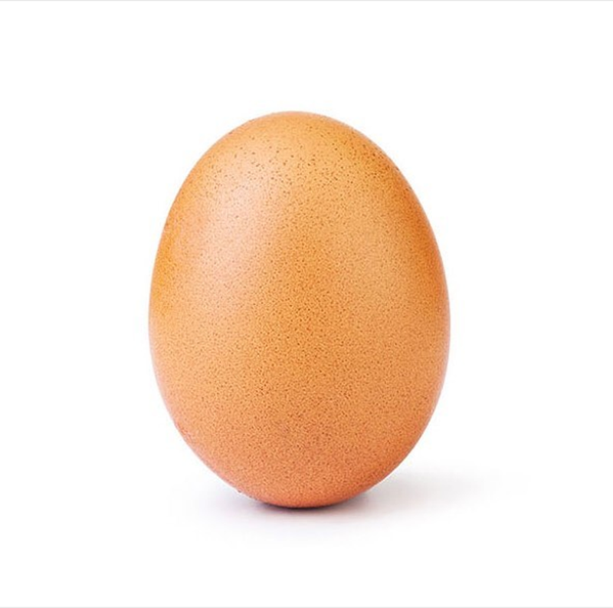
jajko

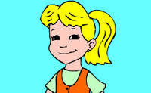
Jola

Jola uwielbia jeść potrawy z jajek. Takie jak:
- jajecznicę, kogel – mogel, omleta, jajko sadzone, jajko na twardo i na miękko,
kotlety z jajek, jajka faszerowane .
A ty jakie potrawy z jajek lubisz najbardziej ?
5. POKAZ LITERKI -,, j, J.”

j J
6 . PISANIE LITERKI j,J PO ŚLADZIE, W POWIETRZU, NA DYWANIE. 7. BUDOWANIE Z NIEBIESKICH I CZERWONYCH NAKRYWEK (karteczek
lub klocków) MODELU WYRAZU – jajko, Jola. Policzenie z ilu głosek składa się wyraz jajko oraz wyraz Jola.
CZYTNIE POŁĄCZEŃ LITERY,, j” z SAMOGŁOSKAMI.

PIOSENKA O JAJKU I KURCE. POBAW SIĘ I PORUSZAJ TAK JAK KURKA.
https://www.youtube.com/watch?v=nA9fBGhF168

8. ĆWICZYMY CZYTANIE :)

Jola, jajko, jamnik, jagoda, jogurt, Jacek.

Jola je jajko.
Jacek lubi jogurt.
Julia gotuje jajko na twardo.

9. POSZUKAJ PRZEDMIOTY Z LITERKĄ- J. Wyszukiwanie w najbliższym
otoczeniu przedmiotów z literką j.
10.,, MAŁE I WIELKIE ”- układanie z nitki lub sznurówki małej i wielkiej literki
j,J.
11.,, PISZEMY NA KOMPUTERZE”- przepisywanie wyrazów z literką- ,,j”
zapisanych na kartce przez rodzica.

DLA CHĘTNYCH
DODATKOWE ĆWICZENIA.
Kolorowanie, wycinanie.
https://www.logopestka.pl/wp-content/uploads/2020/03/Jajo_wycinanie_logopestka.pl_.pdf

BAJKAO LITERCE -J
https://www.youtube.com/watch?v=yMIY7XESVpU

DROGIE DZIECI !PIĘKNIE PRACUJECIE, CIESZĘ SIĘ :)
POZDRAWIAM WAS SERDECZNIE !
WYCHOWAWCZYNI

